**АДМИНИСТРАЦИЯ ТАРНОГСКОГО МУНИЦИПАЛЬНОГО РАЙОНА**

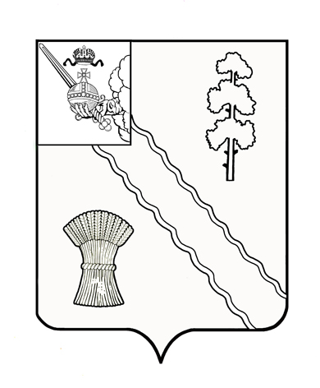**ПОСТАНОВЛЕНИЕ**

|  |  |  |  |
| --- | --- | --- | --- |
| От | 28.02.2022 | № | 53 |

|  |
| --- |
| с. Тарногский Городок  Вологодская область |

|  |  |
| --- | --- |
| О внесении изменений в постановление администрации района от 08.09.2015г. № 414 |  |

Руководствуясь Уставом Тарногского муниципального района, в соответствии с требованием главы 3.1. Градостроительного кодекса Российской Федерации от 29 декабря 2004 г. 190-ФЗ, администрация района

**ПОСТАНОВЛЯЕТ:**

1. Внести в ПОЛОЖЕНИЕ о порядке подготовки и утверждения местных нормативов градостроительного проектирования и внесения изменений в местные нормативы градостроительного проектирования Тарногского муниципального района и сельских поселений Тарногского муниципального района, утвержденное постановлением администрации Тарногского муниципального района от 08.09.2015г. № 414 «Об утверждении Положения о порядке подготовки и утверждения местных нормативов градостроительного проектирования и внесения изменений в местные нормативы градостроительного проектирования Тарногского муниципального района и сельских поселений» (далее - Положение) следующие изменения:

1.1. Пункт 1.4. раздела 1 Положения изложить в новой редакции:

«1.4. Подготовка местных нормативов градостроительного проектирования осуществляется с учетом:

1) социально-демографического состава и плотности населения на территории муниципального образования;

2) стратегии социально-экономического развития муниципального образования и плана мероприятий по ее реализации (при наличии);

3) предложений органов местного самоуправления и заинтересованных лиц.».

2. Настоящее постановление подлежит опубликованию в районной газете «Кокшеньга» и размещению на официальном сайте администрации района в информационно-телекоммуникационной сети «Интернет».

Руководитель администрации района А.И. Корепанов